Una vez clonado el repositorio dirigirse a la carpeta parámetros

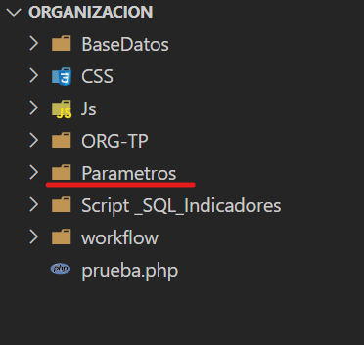

Luego despliegue esa carpeta y abra el archivo conexión.php

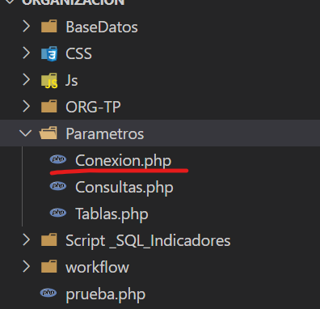

Una vez abierto el archivo debe cambiar los valores que se encuentra en puerto, contraseña

Obs: puede que deba cambiar su user en caso de tener uno distinto a root

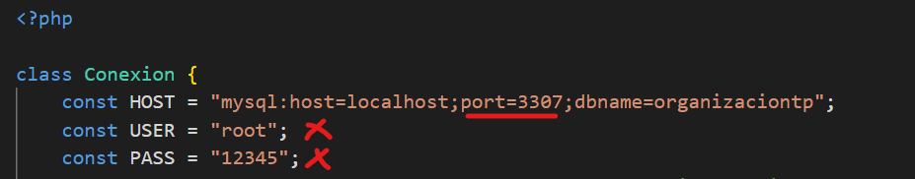

Ahora deberá ir a la carpeta ORG-TP

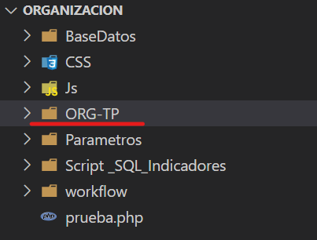

Debera desplegar la carpeta e ir a la carpeta Parametros

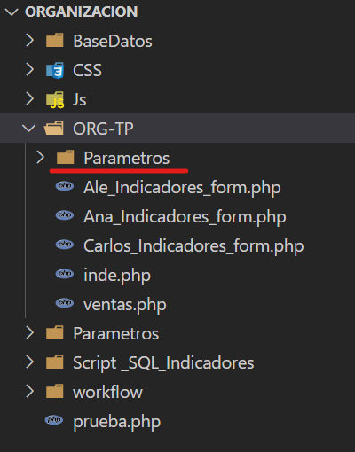

En dicha carpeta deberá ingresar a parámetros.php

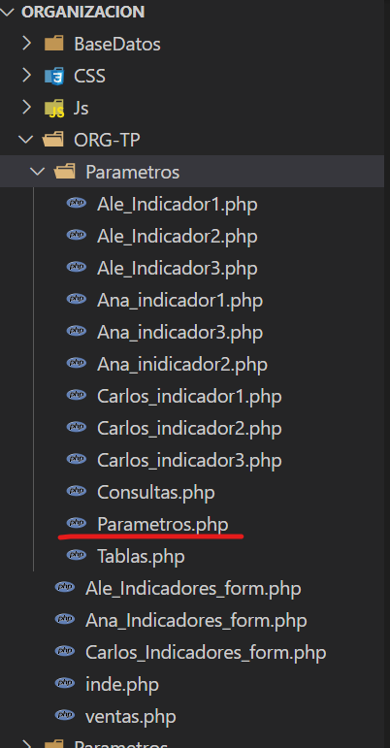

y cambiar el directorio donde tiene el proyecto

